**Evidencia EAP_0020**

Click a Emisión Express

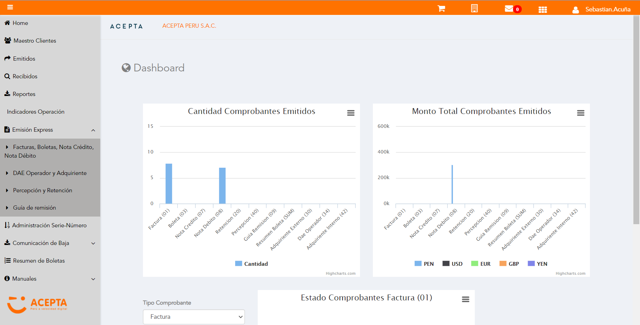

Click a subopción Facturas Boletas NotaCredito NotaDebito

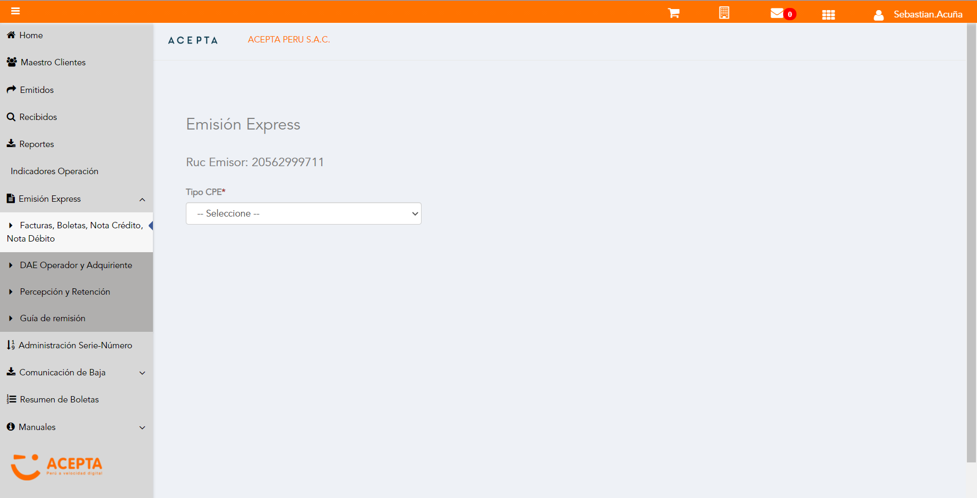

Selección Tipo de CPE

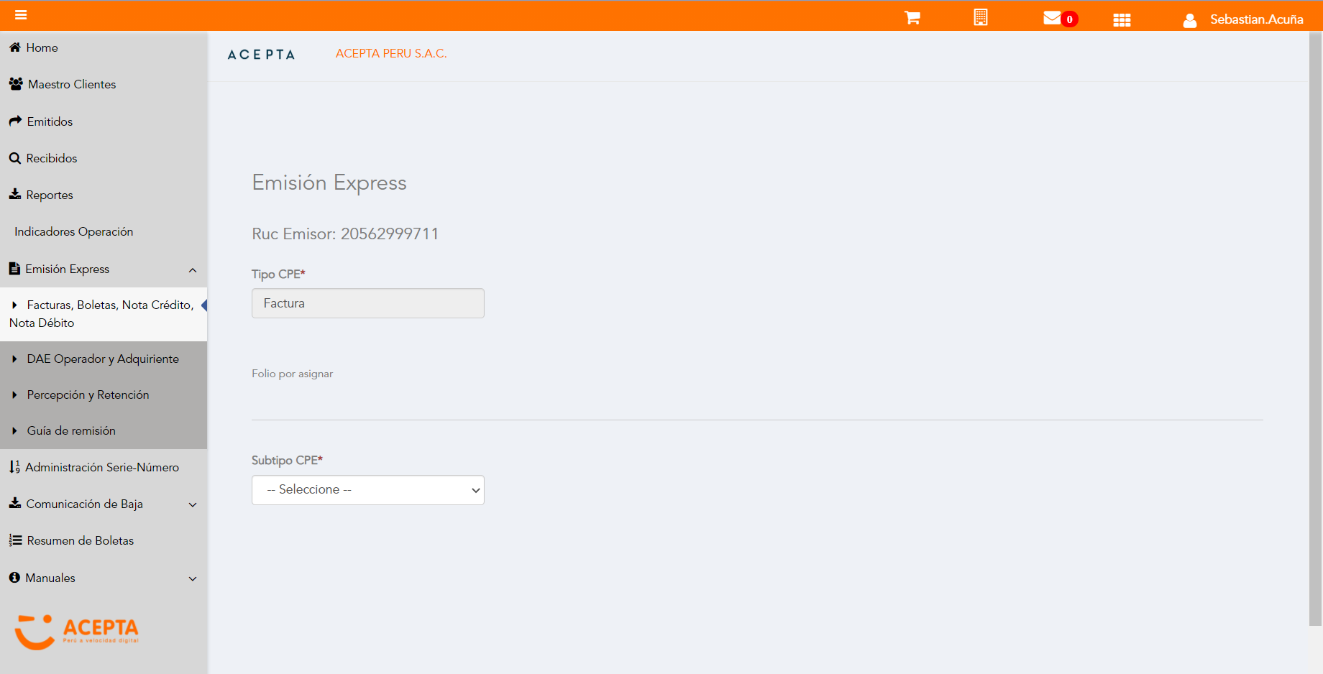

Selección Subtipo de CPE

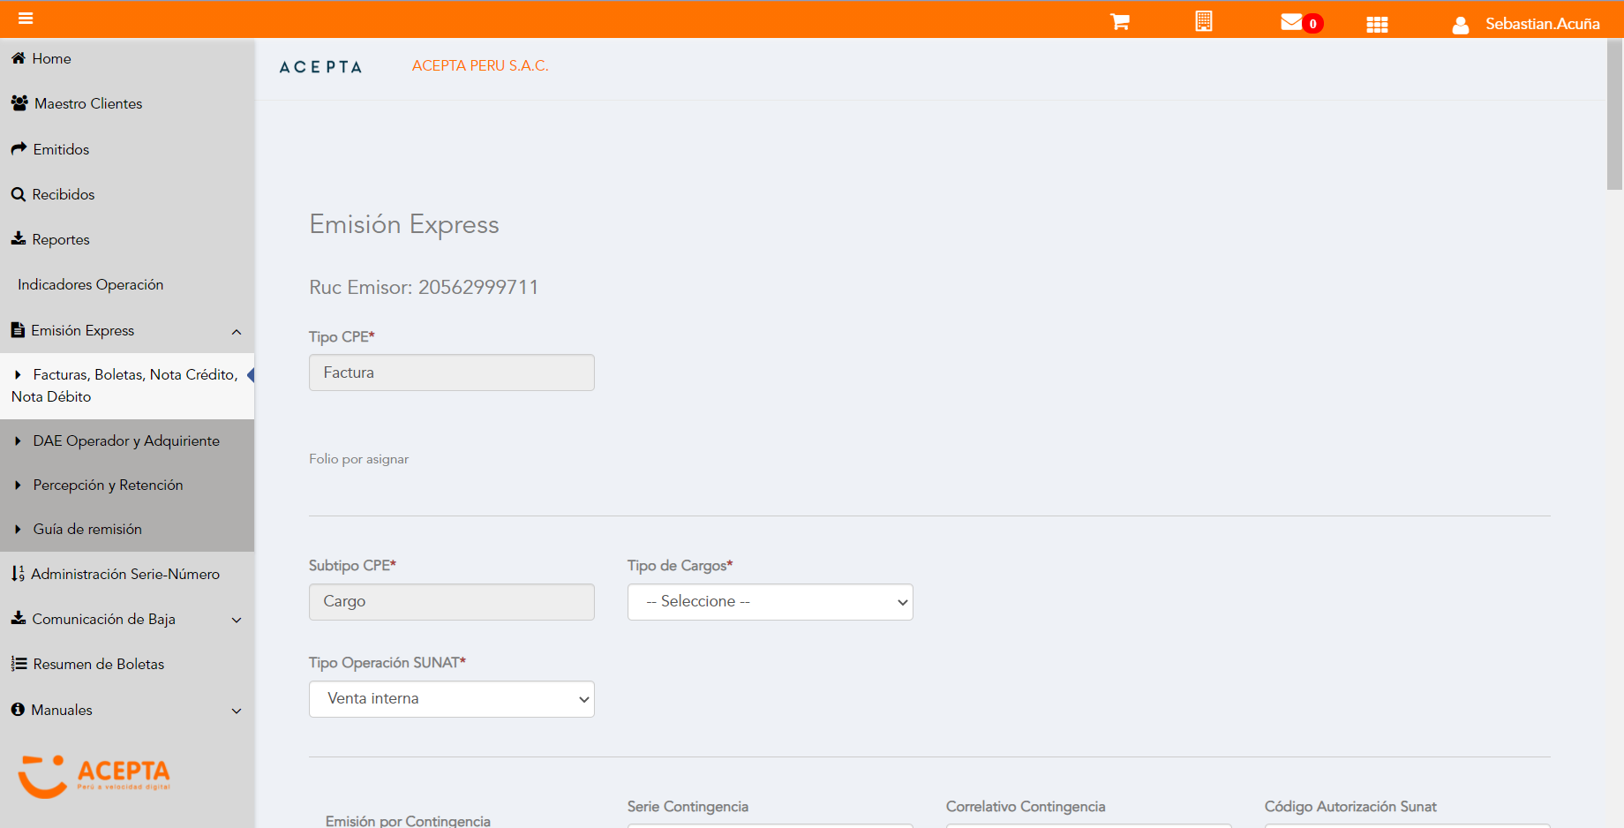

Seleccion Tipo Cargo

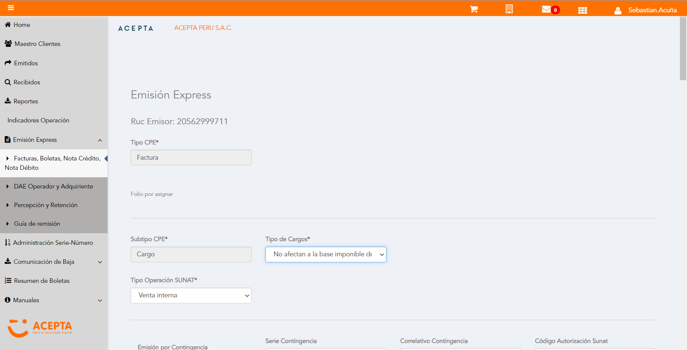

Se Agrega Fecha de Emisión

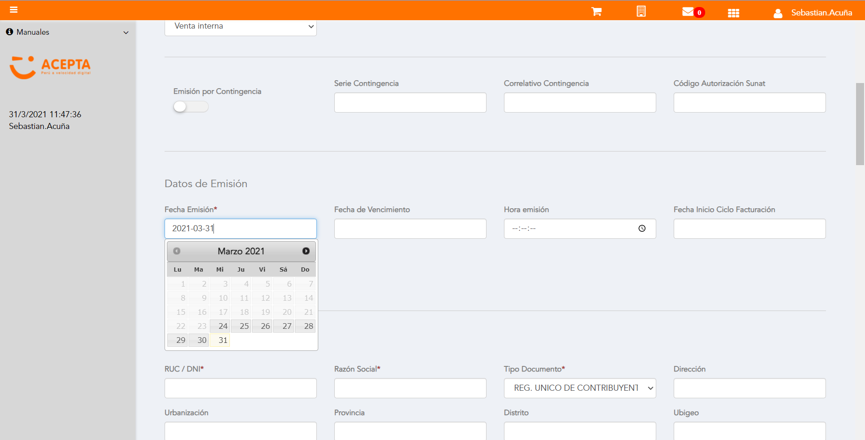

Datos de Receptor

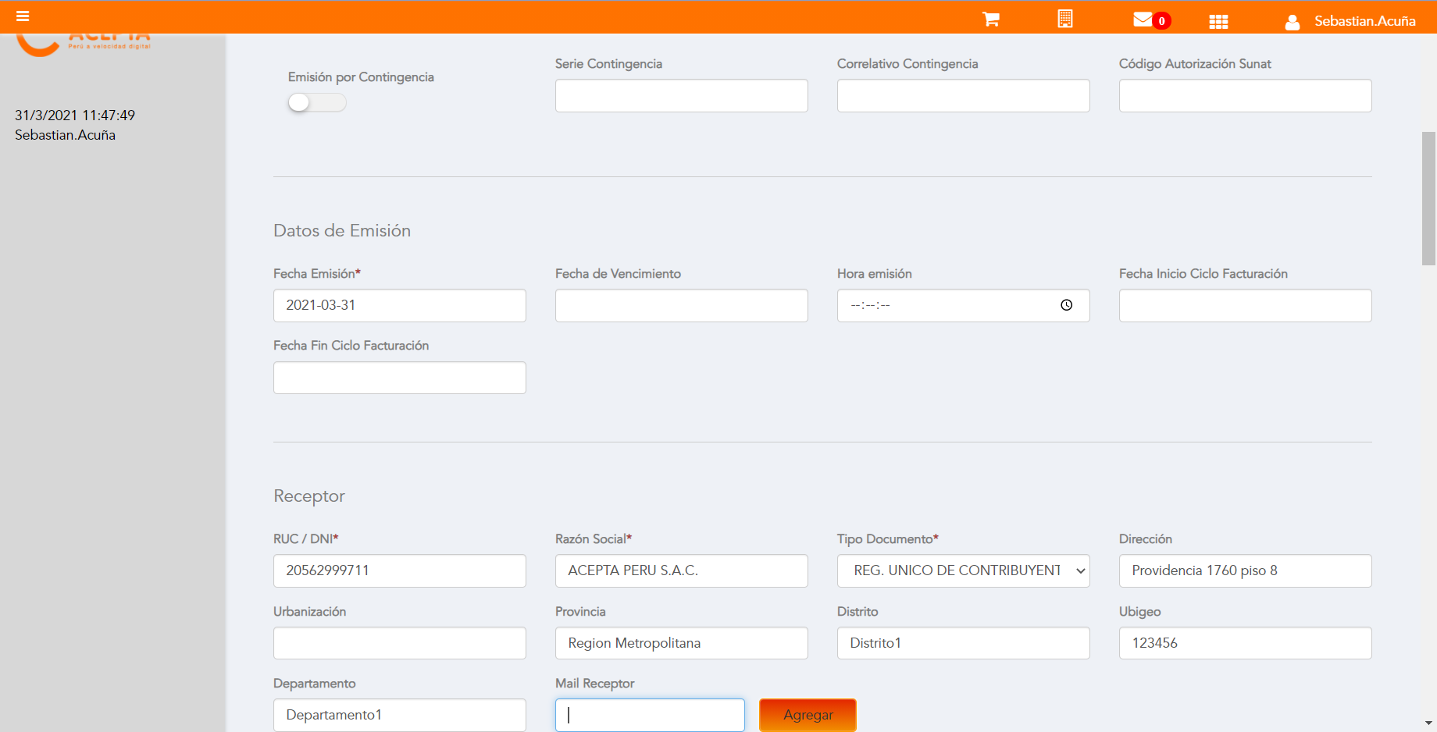

Datos de Receptor



Seleccion tipo de documento

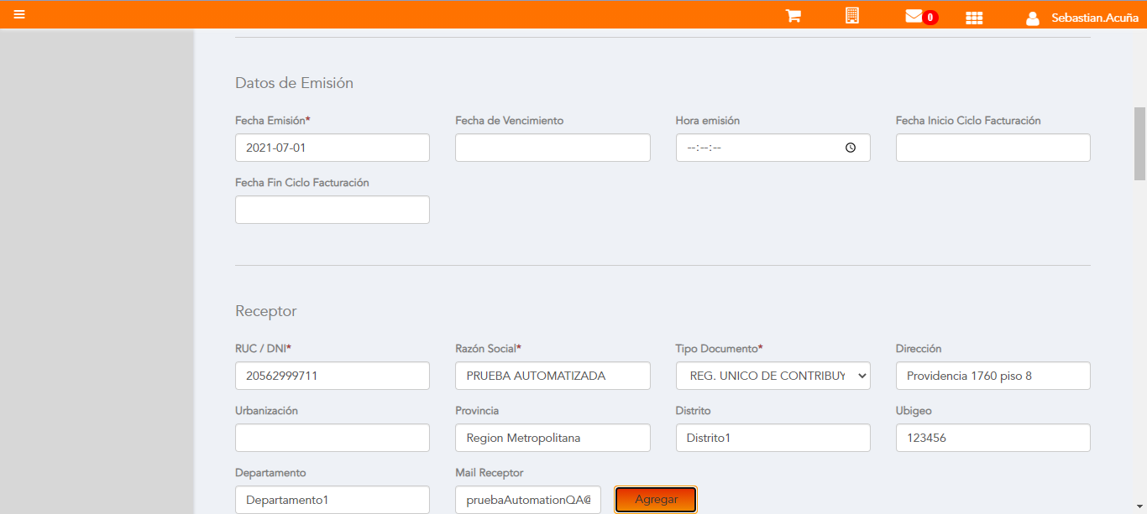

Producto NO Afecto

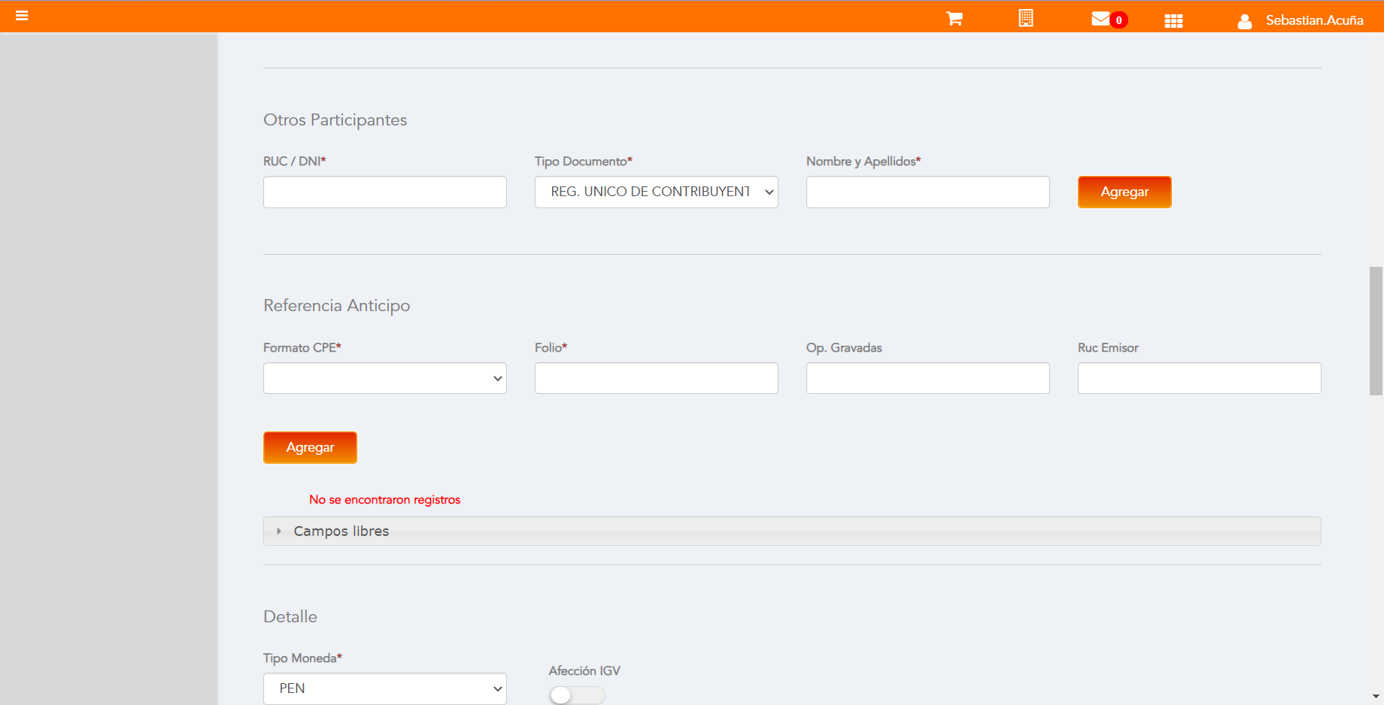

Se agrega Detalle de producto

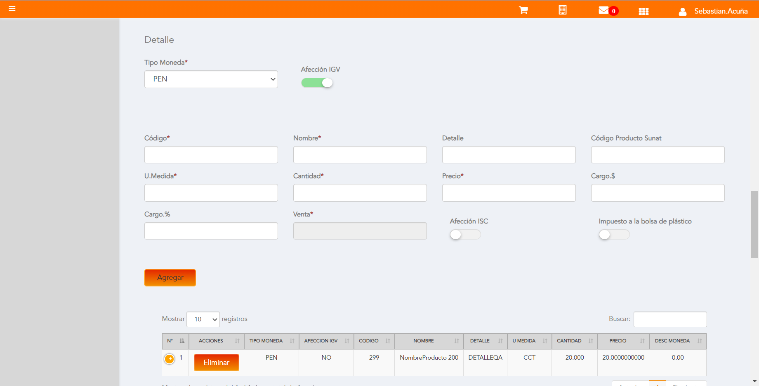

Se Agrega Cargo global

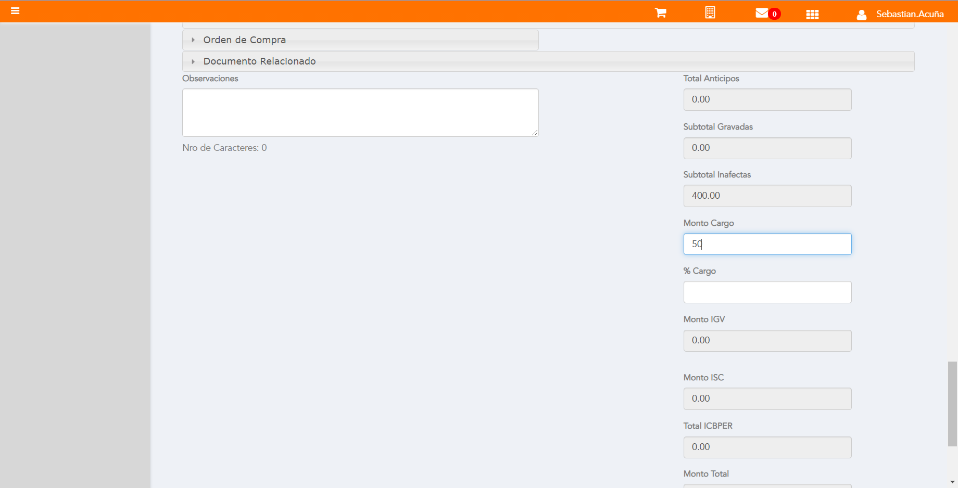

Click a botón Previsualizar

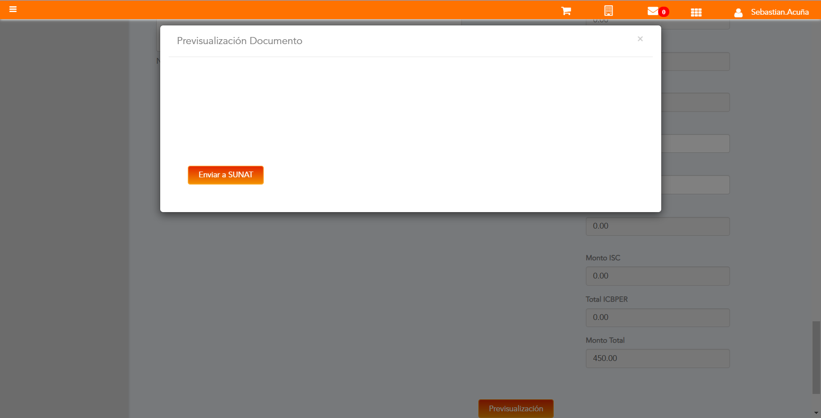

Click a botón Enviar a SUNAT

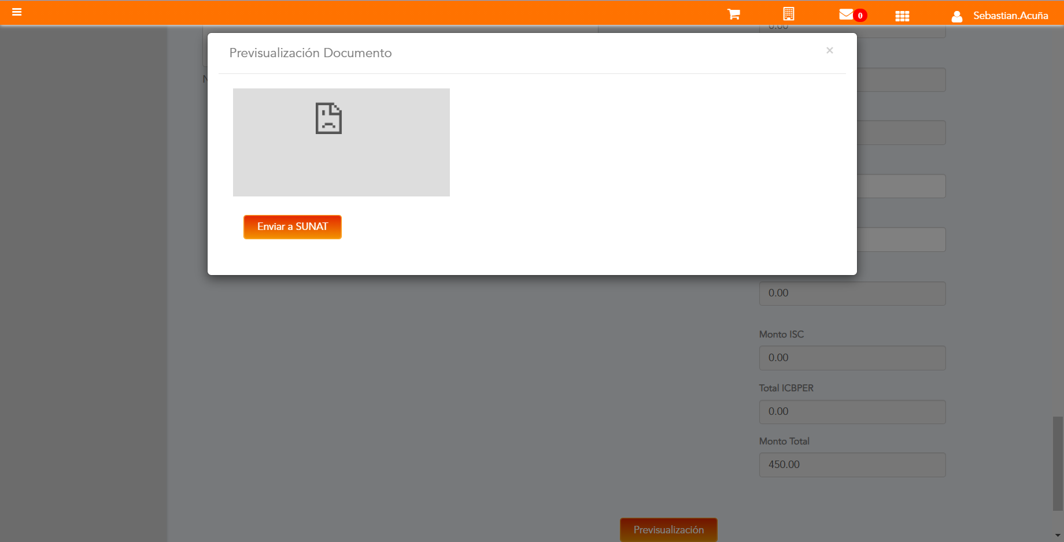

URL: http://qaacepta2107.acepta.pe/v01/7F2B624B461BC6A8C7622AEB765114121B1F1EC8?k=2ca593f2c01f0c3668191f30eb93ef40

Número de CPE: FHHH00000564

Traza de CPE

